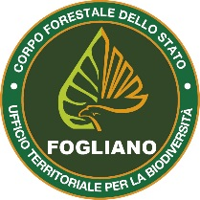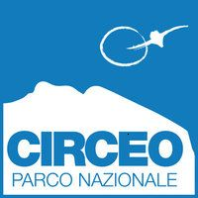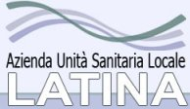

IN NATURA STO BENE: PARCHI PER IL BENESSERE

Incontro al Parco Nazionale del Circeo
per condividere il progetto
“Nonostante…in natura sto bene”
nell’ambito del Progetto Nazionale
“Equilibri Naturali: restituire la natura ai bambini e i bambini alla natura”

10 Dicembre 2013
Sala Conferenze Centro visitatori del Parco Nazionale del Circeo
via Carlo Alberto, 104, Sabaudia (LT).

Scheda di adesione

Al fine di consentirci una più efficace organizzazione dei servizi del convegno La preghiamo di compilare la presente scheda di adesione e di inviarla all’indirizzo e-mail educazione@parcocirceo.it o via fax al n. 0773 512241.
Per informazioni telefonare a 0773 512240 servizio educazione Ente Parco Nazionale del Circeo

NOME COGNOME
ENTE DI APPARTENENZA

RUOLO
INDIRIZZO
CAP COMUNE PROVINCIA
TELEFONO FAX E-MAIL
Si autorizza l’utilizzo dei dati contenuti nel presente documento ai sensi del D.lgs. 196/2003.
La partecipazione all’incontro è gratuita.

Firma

